Osnovna škola | Klinča Sela
Nastavni predmet | Katolički vjeronauk
Vjeroučitelj | Josip Kunac, prof.
Razredni odjel | 5. razred
Redni broj pripreme | 48.
Nastavna cjelina / tema | IV. ŠIRENJE ISUSOVE PORUKE
Nastavna jedinica / podtema | 1. Isus šalje Duha Svetoga I.
Odgojno-obrazovni ishodi učenja:
OŠ KV B.5.1. Učenik opisuje znakove Božje naklonosti, skrbi, prijateljstva, praštanja i izbavljenja prema čovjeku.
OŠ KV B.5.3. Učenik opisuje središnja slavlja liturgijske godine.
OŠ KV C.5.1. Učenik navodi i objašnjava vrednote kraljevstva Božjega.
OŠ KV D.5.1. Učenik otkriva svoju ulogu u Crkvi i svojoj sredini.
OŠ KV D.5.2. Učenik prepoznaje i opisuje biblijske likove i događaje na reprodukcijama umjetničkih djela.
OŠ KV D.5.2. Učenik otkriva i interpretira kršćanske / duhovne poruke i doživljaje koje otkriva u umjetničkome djelu.
Ključni pojmovi | Duh Sveti, Pedesetnica, Duhovi, apostoli, Marija, Crkva, prva kršćanska zajednica, zajedništvo, lomljenje kruha, molitva
Središnje / problemsko pitanje | Kako Duh Sveti od skupine učenika oblikuje Crkvu koja moli, živi u zajedništvu i svjedoči Isusa?
Nastavne metode | razgovor, slagalica tekstova, čitanje s dokazom, uspoređivanje, vremenska crta, rad na pojmovima, problemsko i suradničko učenje, analiza umjetničkoga djela, likovno izražavanje, formativna provjera
Oblici rada | frontalni rad, individualni rad, rad u paru, rad u skupinama
Nastavna sredstva | udžbenik, radna bilježnica, Biblija, digitalni udžbenik, prilozi 1 i 2, bilježnica, bojice, kartice, grafički predlošci, računalo ili tablet (po izboru)
Međupredmetne poveznice | Hrvatski jezik – čitanje i sažimanje biblijskoga teksta; Likovna kultura – analiza umjetničkoga djela i crtanje; Osobni i socijalni razvoj – zajedništvo, dijeljenje i suradnja; Učiti kako učiti – izdvajanje dokaza, vremenska crta i samovrednovanje; Uporaba IKT-a – digitalni zadatak
Vrednovanje:
Vrednovanje za učenje: odgovori tijekom obrade tekstova, razlikovanje znakova Pedesetnice, tumačenje obilježja prve kršćanske zajednice, rad na vremenskoj crti, analiza umjetničkoga djela i formativna provjera.
Vrednovanje kao učenje: samovrednovanje kratkom izlaznom procjenom razumijevanja.
Vrednovanje naučenoga: formalno brojčano vrednovanje nije predviđeno.

TIJEK NASTAVNOGA SATA
I. UVODNI DIO – DOŽIVI (približno 7–10 minuta)
Uvodna molitva:
Oče naš…
ili:
Duše Sveti, dođi u naše misli i srca. Daj nam pažnju da čujemo Božju riječ, hrabrost da činimo dobro i otvorenost da u drugima prepoznamo članove iste Crkve. Pomozi nam razumjeti kako je na Pedesetnicu započelo javno svjedočenje prve kršćanske zajednice. Amen.
Ili:
Učenici će poslušati i otpjevati pjesmu Dođi Duše presveti; 4:22; Autor: Marinko Grubešić, Izvor: YouTube
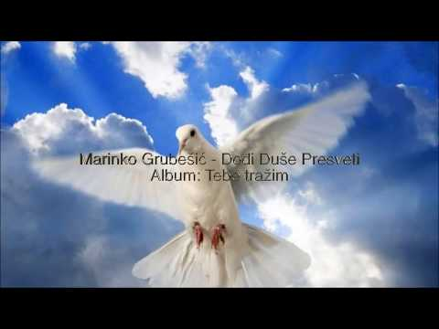
Alternativa: Vjeroučitelj će pročitati: „Primit ćete snagu Duha Svetoga koji će sići na vas i bit ćete mi svjedoci… sve do kraja zemlje.“ (Dj 1,8). Nakon kratke tišine učenici će otvoriti dlanove i u sebi izreći: „Duše Sveti, vodi me prema dobru.“

Povezivanje s prethodnim satom / pregled domaće zadaće:
Učenici daju vjeroučitelju na uvid domaću zadaću od prošloga susreta:
„Učenici će u bilježnici izraditi mini-kviz s pet pitanja i četiri ponuđena odgovora o nastavnoj cjelini Isus Krist. Pitanja trebaju obuhvatiti najmanje tri različite podteme, a točan odgovor jasno označuju na dnu stranice.“
Ili:
„Učenici će odabrati jedan naslov iz nastavne cjeline, nacrtati njegov jednostavan simbol i napisati dvije kratke rečenice: „O Isusu sam naučio/la…“ i „To mogu pokazati tako da…““
Motivacija:
Vjeroučitelj će prikazati omotnicu s tri kartice: VJETAR – PLAMEN – JEZICI. Učenici najprije pojedinačno zapisuju jednu pretpostavku što bi ta tri traga mogla povezivati. Zatim u paru uspoređuju pretpostavke i biraju jednu koju će obrazložiti razredu.

Razgovor:
- Što može biti zajedničko vjetru, plamenu i jezicima? (To su znakovi povezani s događajem Pedesetnice.)
- Je li Duh Sveti samo jedan od tih znakova? (Ne; znakovi pomažu govoriti o njegovu djelovanju, ali Duh Sveti je treća božanska Osoba.)
- Što bi se moglo promijeniti u učenicima nakon toga događaja? (Dobivaju snagu i hrabrost javno svjedočiti Isusa.)
Najava teme i središnjega pitanja:
Danas upoznajemo događaj Pedesetnice i život prve kršćanske zajednice. Posebno ćemo uočiti znakove silaska Duha Svetoga te molitvu, zajedništvo, lomljenje kruha i dijeljenje u prvoj Crkvi. Istraživat ćemo: Kako Duh Sveti od skupine učenika oblikuje Crkvu koja moli, živi u zajedništvu i svjedoči Isusa?

II. SREDIŠNJI DIO – OTKRIJ I POVEŽI (približno 27–30 minuta)

Napomena o izboru aktivnosti: Aktivnosti u nastavku predstavljaju prijedloge i mogućnosti izbora. Nije predviđeno da se sve provedu u jednom nastavnom satu. Vjeroučitelj odabire aktivnosti prema odgojno-obrazovnim ishodima, raspoloživom vremenu, osobitostima razreda, dostupnoj opremi i potrebama učenika.
Aktivnost 1: Obrada teksta / sadržaja (rad u skupinama, rad u paru i zajednička provjera, 15 minuta)
Rad u skupinama. Polovica skupina čita tekst „Pedesetnica – prvi Duhovi“, a druga polovica tekst „Prva kršćanska zajednica“. Svaka skupina izdvaja tri ključne riječi i jedan dokaz iz teksta. Zatim se učenici spajaju u parove iz različitih skupina i međusobno prepričavaju što su otkrili.
Prilog 1 – tekst za obradu:
PEDESETNICA – PRVI DUHOVI
Kad je napokon došao dan Pedesetnice, svi su bili zajedno na istom mjestu. I eto iznenada šuma s neba, kao kad se digne silan vjetar. Ispuni svu kuću u kojoj su bili. I pokažu im se kao neki ognjeni razdijeljeni jezici te siđe po jedan na svakoga od njih. Svi se napuniše Duha Svetoga i počeše govoriti drugim jezicima, kako im već Duh davaše zboriti. (Dj 2,1–4)
Prilog 2 – tekst za obradu:
PRVA KRŠĆANSKA ZAJEDNICA
Bijahu postojani u nauku apostolskom, u zajedništvu, lomljenju kruha i molitvama. Strahopoštovanje obuzimaše svaku dušu: apostoli su činili mnoga čudesa i znamenja. Svi koji prigrliše vjeru bijahu združeni i sve im bijaše zajedničko. Sva bi imanja i dobra prodali porazdijelili svima kako bi tko trebao. Svaki bi dan jednodušno i postojano hrlili u Hram, u kućama bi lomili kruh te u radosti i prostodušnosti srca zajednički uzimali hranu hvaleći Boga i uživajući naklonost svega naroda. Gospodin je pak danomice zajednici pridruživao spašenike. (Dj 2,42–47)
Razgovor:
- Koja tri znaka prate događaj Pedesetnice? (Šum poput silnoga vjetra, ognjeni jezici i govor drugim jezicima.)
- Tko se napunio Duha Svetoga? (Apostoli i ostali okupljeni učenici; prema udžbeničkom prikazu s njima je Marija.)
- Što se nakon Pedesetnice mijenja u apostolima? (Hrabro i neustrašivo naviještaju Radosnu vijest.)
- U čemu su prvi kršćani bili postojani? (U nauku apostolskom, zajedništvu, lomljenju kruha i molitvama.)
- Kako se zajedništvo vidi u odnosu prema dobrima? (Dijele s potrebnima i brinu jedni za druge.)
- Zašto Pedesetnicu nazivamo rođendanom Crkve? (Crkva se tada javno očituje po apostolskom navještaju i djelovanju Duha Svetoga.)
Radni predložak:
DOGAĐAJ | ŠTO SE DOGAĐA? | ŠTO OTKRIVAMO?
PEDESETNICA | ________________________________________________ | ________________________________________________
PRVA ZAJEDNICA | __________________________________________________ |  | ________________________________________________
Shematski prikaz i ključni naglasci:

Ključni slijed: USKRSNUĆE → 40 DANA S UČENICIMA → ISUS ODLAZI OCU → 10 DANA MOLITVE → PEDESETNICA / DUHOVI → DUH SVETI → HRABRO NAVIJEŠTANJE → PRVA KRŠĆANSKA ZAJEDNICA.

Ili:

Učenici će tekstove pročitati zajednički, odgovoriti na pitanja te u bilježnici precrtati uzročno-posljedični slijed:

DUH SVETI → HRABROST APOSTOLA → NAVIJEŠTANJE → ZAJEDNICA → MOLITVA, LOMLJENJE KRUHA, ZAJEDNIŠTVO I DIJELJENJE.
Kršćanski naglasak: Pedesetnica nije samo povijesni događaj. Kršćani vjeruju da Duh Sveti i danas oživljava Crkvu, daje snagu za svjedočenje i pomaže zajednici da moli, sluša Božju riječ, slavi euharistiju i služi ljudima.
Aktivnost 2: Tri znaka – tri poruke (individualni rad, 6 minuta)
Učenici će uz svaki znak Pedesetnice zapisati što on može simbolički istaknuti: VJETAR; PLAMEN; RAZLIČITI JEZICI.
Rješenje: VJETAR – snaga i nevidljivo djelovanje; PLAMEN – Božja prisutnost i gorljivost; RAZLIČITI JEZICI – Radosna vijest namijenjena je svim narodima.

VJETAR 🟎 PLAMEN 🟎 RAZLIČITI JEZICI
Aktivnost 3: Četiri stupa zajednice (rad u paru, 7 minuta)
Rad u paru. Parovi će iz Dj 2,42 izdvojiti četiri obilježja prve zajednice i uz svako napisati kako se ono može prepoznati u Crkvi danas.
Mogući odgovor: nauk apostolski – slušanje i tumačenje Božje riječi; zajedništvo – međusobna briga; lomljenje kruha – euharistija; molitve – osobna i zajednička molitva

Radni predložak:
TADA | DANAS
NAUK APOSTOLSKI | ___________________________________________
ZAJEDNIŠTVO | ___________________________________________
LOMLJENJE KRUHA | ___________________________________________
MOLITVE | ___________________________________________
Aktivnost 4: Kad zajednica primijeti potrebu (rad u skupinama, 8 minuta)
Rad u skupinama. Svaka skupina dobiva jednu životnu situaciju: starija susjeda ne može sama donijeti namirnice; obitelj u susjedstvu ostala je bez osnovnih stvari nakon poplave; novi član župne skupine nikoga ne poznaje. Skupina predlaže tri sigurna i realna postupka koji pokazuju zajedništvo bez izlaganja osobnih podataka.
Mogući odgovori: ponuditi konkretnu pomoć uz odraslu osobu; uključiti osobu u razgovor i zajedničku aktivnost; prikupiti potrebne stvari preko provjerene humanitarne akcije.

starija susjeda ne može sama donijeti namirnice 🟎 obitelj u susjedstvu ostala je bez osnovnih stvari nakon poplave 🟎 novi član župne skupine nikoga ne poznaje
Aktivnost 5: Crkva ili crkva? (individualni rad, 6 minuta)
Učenici će uz šest rečenica zapisati C kada se misli na Crkvu – zajednicu vjernika, a c kada se misli na crkvu – građevinu.
Rješenje: 1 c; 2 C; 3 c; 4 C; 5 c; 6 C.

1. Nedjeljom ulazim u ____.
2. ____ naviješta Isusa.
3. U ____ se nalazi oltar.
4. ____ čine kršteni vjernici.
5. Zvona se čuju s ____.
6. ____ moli i služi ljudima.
Aktivnost 6: Sedam darova Duha Svetoga (rad u paru, 8 minuta)
Rad u paru. Učenici će povezati sedam darova Duha Svetoga s kratkim opisom.
Rješenje: mudrost – gledati život Božjim očima; razum – dublje shvaćati vjeru; savjet – izabrati dobro; jakost – ustrajati u dobru; znanje – ispravno razumjeti stvoreni svijet i život; pobožnost – živjeti odnos povjerenja s Bogom; strah Božji – poštovati Boga i ne željeti ga vrijeđati.

Radni predložak:
DAR DUHA SVETOGA | OPIS
mudrost | poštovati Boga i ne željeti ga vrijeđati
razum | izabrati dobro
savjet | ustrajati u dobru
jakost | dublje shvaćati vjeru
znanje | živjeti odnos povjerenja s Bogom
pobožnost | gledati život Božjim očima
strah Božji | ispravno razumjeti stvoreni svijet i život
Aktivnost 7: Rođendan Crkve – pozivnica s činjenicama (rad u skupinama, 8 minuta)
Skupine će osmisliti kratku „pozivnicu“ na Pedesetnicu koja mora sadržavati tri točne činjenice, a ne samo ukrase: kada se slavi, što se dogodilo i zašto se događaj povezuje s rođenjem Crkve.
Mogući sadržaj: Pedesetnica / Duhovi – pedeseti dan nakon Uskrsa; Duh Sveti silazi na apostole i Mariju; apostoli hrabro naviještaju i Crkva se javno očituje.

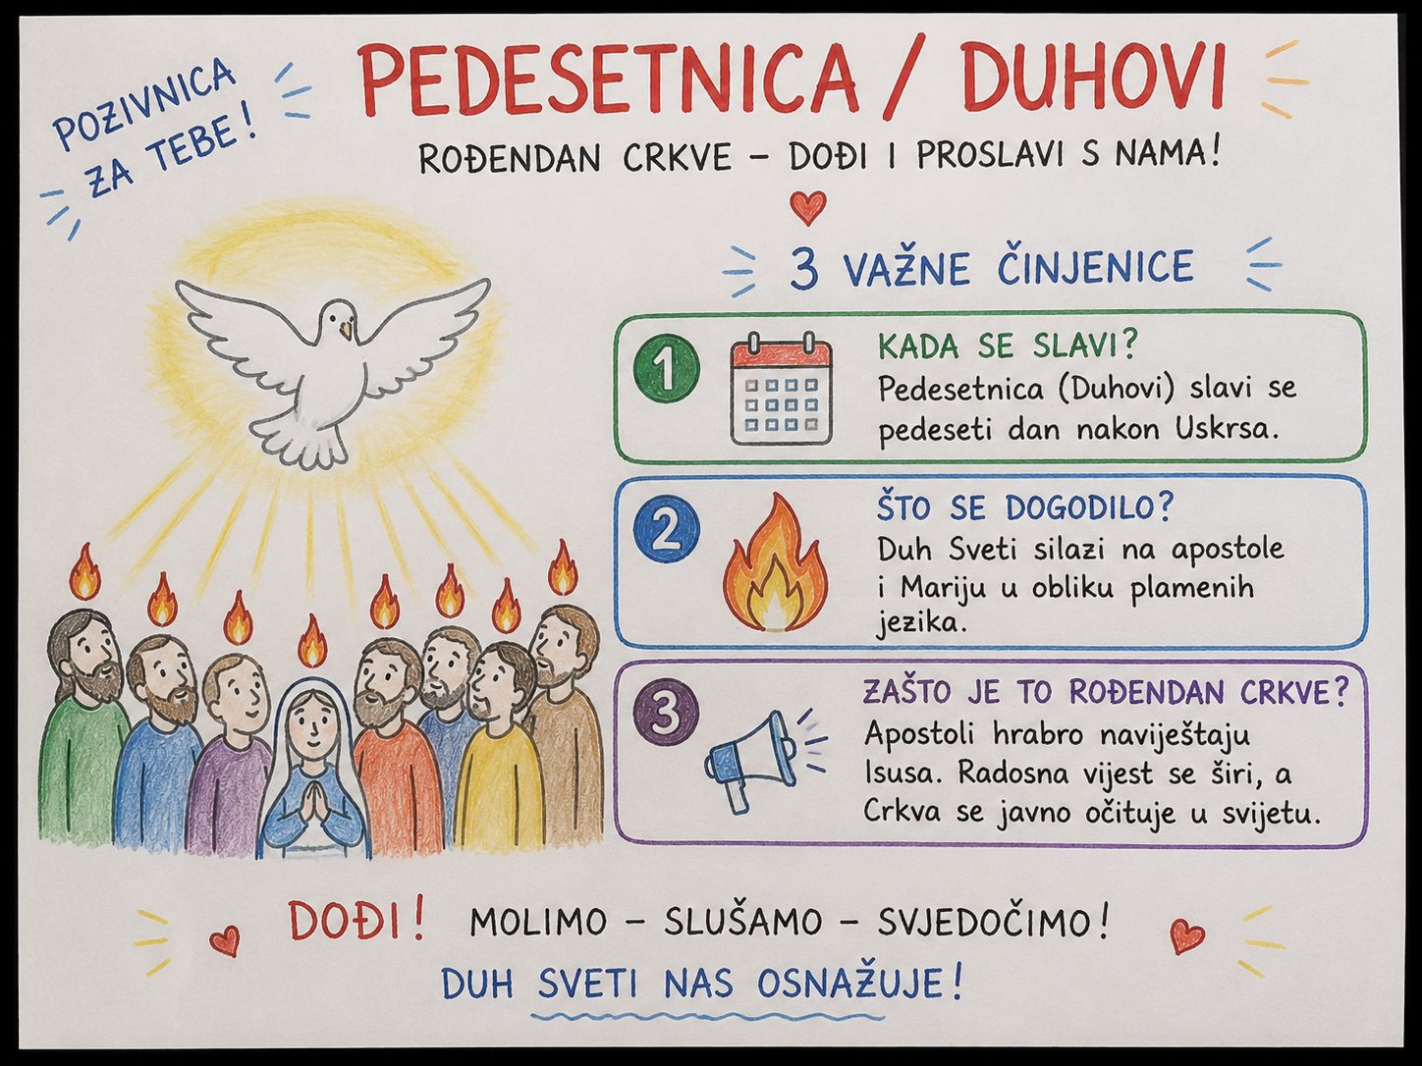
Aktivnost 8: Od Uskrsa do Duhova (individualni rad, 7 minuta)
Učenici će složiti četiri kartice pravilnim redom: ISUS USKRSNUO – 40 DANA S UČENICIMA – UZAŠAŠĆE – 10 DANA POSLIJE: PEDESETNICA. Ispod svake kartice zapisuju broj dana ili kratko objašnjenje.
Rješenje: Uskrsnuće → četrdeset dana Isus je s učenicima → uzašašće → deset dana poslije silazak Duha Svetoga na Pedesetnicu, pedeseti dan nakon Uskrsa.

UZAŠAŠĆE – 10 DANA POSLIJE: PEDESETNICA – 40 DANA S UČENICIMA – ISUS USKRSNUO
Aktivnost 9: Prije i poslije Pedesetnice (rad u paru, 7 minuta)
Parovi će dovršiti dvije strane usporedbe.
Rješenje: PRIJE: učenici su okupljeni, mole i čekaju Isusovo obećanje. POSLIJE: ispunjeni Duhom Svetim hrabro naviještaju Radosnu vijest i okuplja se zajednica.

Radni predložak:
PRIJE PEDESETNICE | POSLIJE PEDESETNICE
________________________________ | ________________________________
________________________________ | ________________________________
Aktivnost 10: Zajednica koja raste iznutra (rad u skupinama, 8 minuta)
Skupine dobivaju pojmove MOLITVA – ZAJEDNIŠTVO – DIJELJENJE – SLUŠANJE BOŽJE RIJEČI – RADOST. Trebaju ih povezati u mrežu tako da uz svaku vezu kažu jednu rečenicu „Ovo je povezano zato što…“. Cilj nije pronaći jedini raspored, nego objasniti veze.
Mogući zaključak: zajednica raste kada vjera nije samo privatna misao, nego postaje molitva, slušanje, dijeljenje, radost i služenje.

MOLITVA – ZAJEDNIŠTVO – DIJELJENJE – SLUŠANJE BOŽJE RIJEČI – RADOST
Aktivnost 11: Lov na dokaz u tekstu (individualni rad, 7 minuta)
Učenici će uz četiri tvrdnje prepisati samo po dvije ili tri riječi iz biblijskoga teksta koje ih potvrđuju: 1. Duh Sveti daje snagu. 2. Radosna vijest prelazi jezične granice. 3. Prvi kršćani mole zajedno. 4. Zajednica brine o potrebnima.
Mogući dokazi: „napuniše Duha Svetoga“; „govoriti drugim jezicima“; „u… molitvama“; „porazdijelili svima kako bi tko trebao“.

1. Duh Sveti daje snagu.
2. Radosna vijest prelazi jezične granice.
3. Prvi kršćani mole zajedno.
4. Zajednica brine o potrebnima.
Aktivnost 12: Učimo iz umjetnosti (rad u paru i razgovor, 9 minuta)
a) Učenici će promotriti reprodukciju Louisa Gallochea „Duhovi“. Najprije u tišini uočavaju tri detalja, zatim u paru biraju jedan detalj koji najjasnije povezuju s Dj 2,1–4.

Informativno o umjetniku:
Louis Galloche (1670.–1761.) bio je francuski slikar koji je često slikao religiozne teme. Školovao se i u Rimu te je bio član Francuske kraljevske akademije.
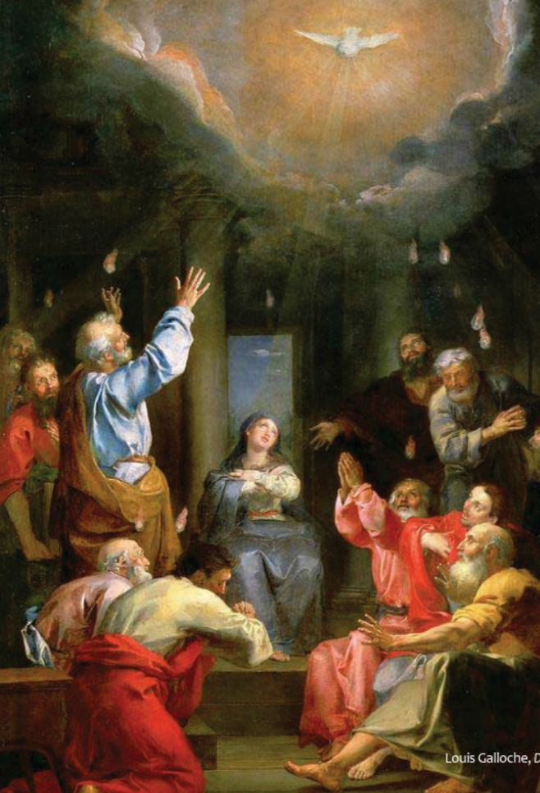
Louis Galloche, Duhovi
Razgovor:
- Gdje je pogled promatrača najviše usmjeren? (Prema središtu okupljene zajednice i svjetlu odozgo.)
- Kako slikar prikazuje silazak Duha Svetoga? (Svjetlom, golubicom i plamenovima iznad okupljenih.)
- Što govore pokreti ruku i izrazi lica? (Iznenađenje, molitvu, primanje dara i snažan doživljaj događaja.)
- Koji dio Dj 2,1–4 umjetnički prikaz posebno naglašava? (Božji dolazak i vidljive znakove njegova djelovanja.)
Aktivnost 13: Prozor Pedesetnice (individualni rad – crtanje bojicama, 8 minuta)
U četiri velika polja učenici će bojicama nacrtati VJETAR, PLAMEN, JEZIKE i HRABRO NAVIJEŠTANJE. Ispod svakoga polja pišu samo jednu ključnu riječ. Crtež ne treba doslovno prikazivati Duha Svetoga, nego znakove i učinak njegova djelovanja.
Radni predložak:
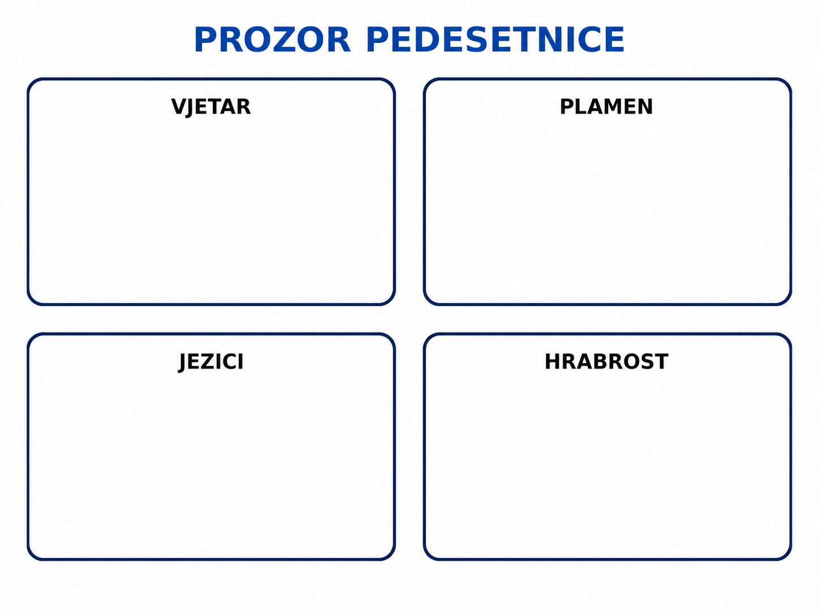
Mogući primjer rješenja:
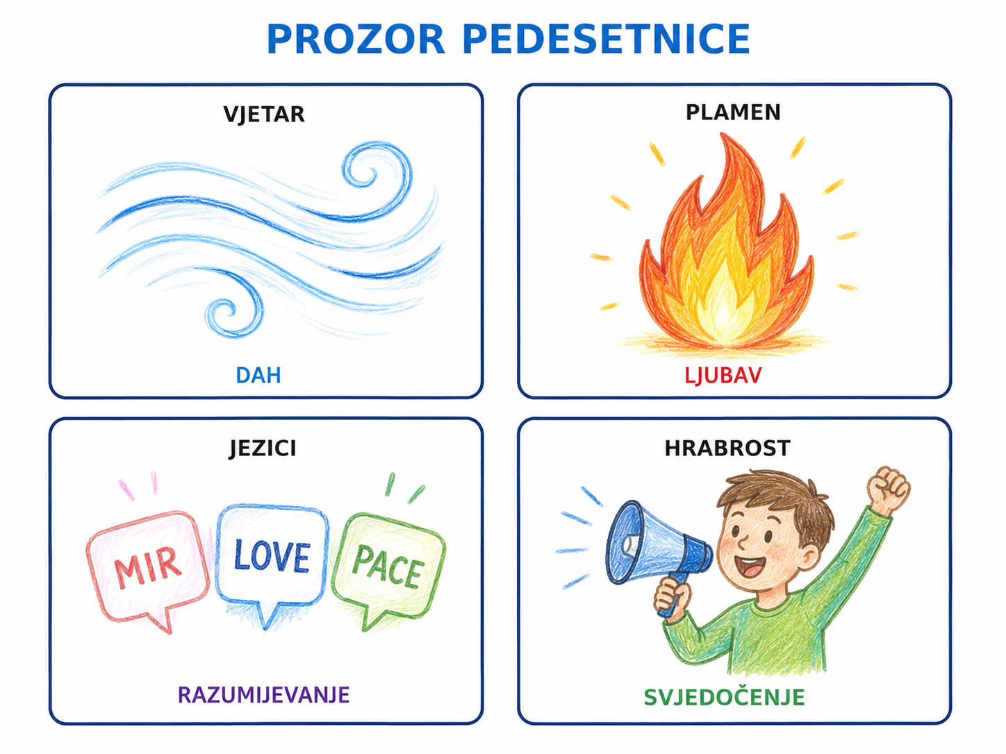
Aktivnost 14: Srce prve zajednice (individualni rad – crtanje bojicama, 8 minuta)
U četiri dijela srca učenici će nacrtati jednostavne prizore za ZAJEDNIŠTVO, MOLITVU, LOMLJENJE KRUHA i DIJELJENJE. Prizori trebaju biti opći i bez imena stvarnih osoba.
Radni predložak:
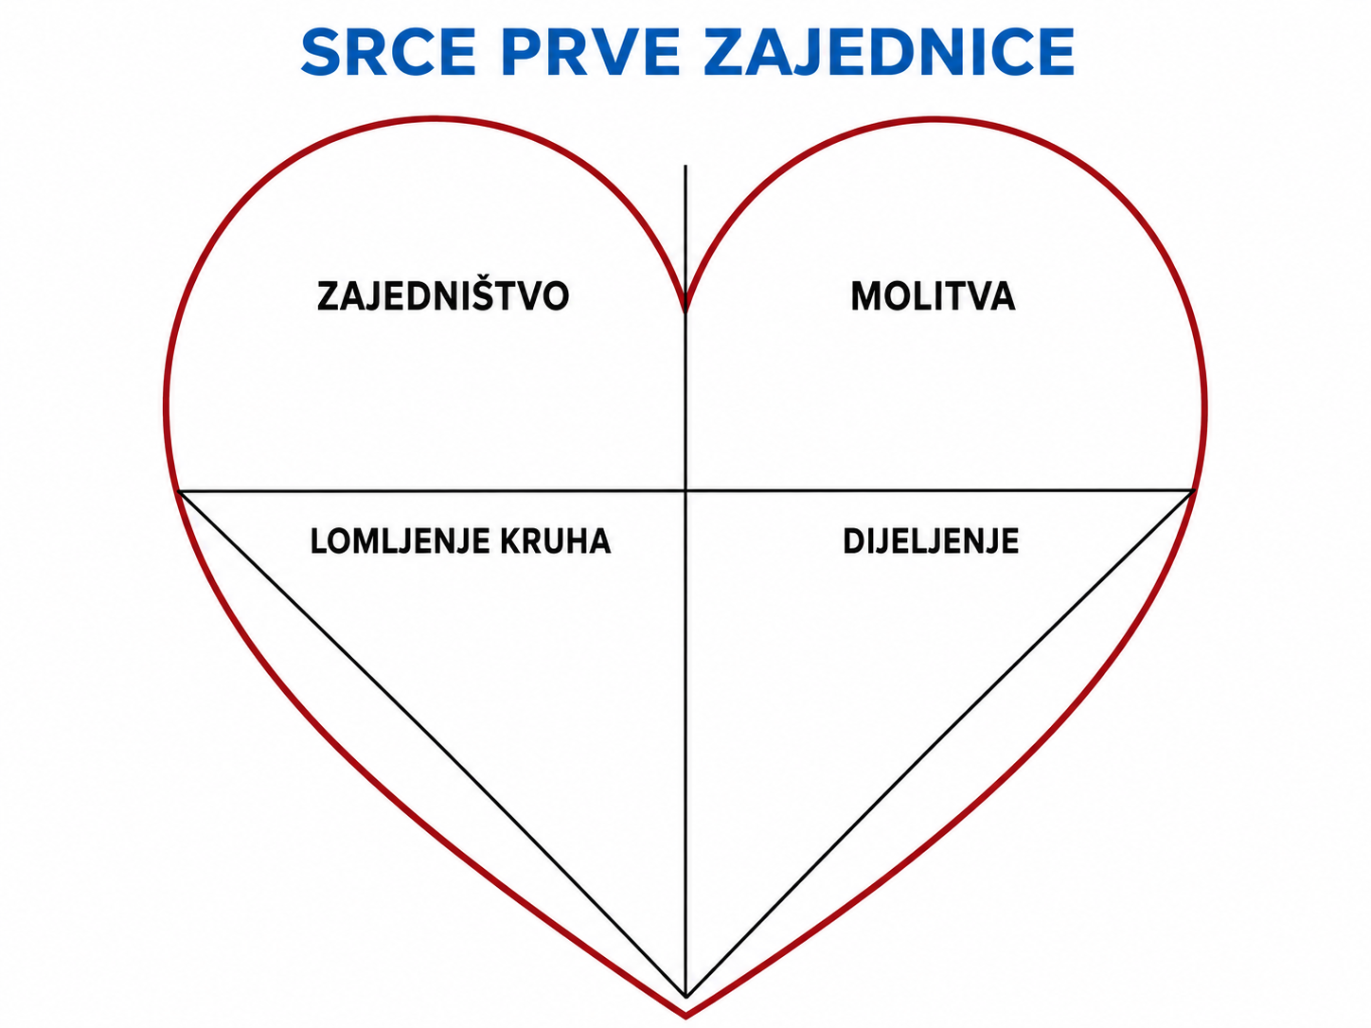
Mogući primjer rješenja:
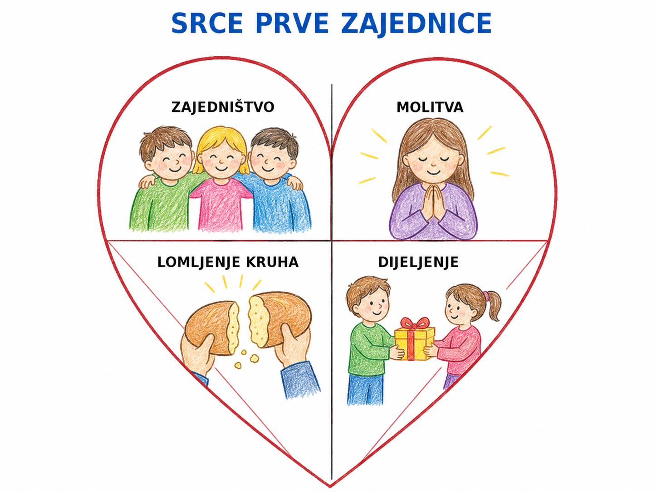
Aktivnost 15: Poučna priča (individualni rad i razgovor, 8 minuta)
Vjeroučitelj će pročitati poučnu priču.
Svjetlo na četvrtome katu
U zgradi u kojoj živi Petra na nekoliko je sati nestalo struje. Dizalo nije radilo, a gospodin Josip s četvrtoga kata teško je nosio vrećice. Petrin tata uzeo je jednu vrećicu, susjeda Ana donijela je baterijsku svjetiljku, a Petra je pridržavala vrata. Nitko nije napravio veliko djelo, ali svatko je učinio ono što je mogao. Kasnije je baka rekla: „Zajednica nije jaka zato što su svi isti, nego zato što se darovi dijele.“ Petra se sjetila prve kršćanske zajednice: molili su, bili zajedno i primjećivali tko nešto treba. Shvatila je da Crkva nije samo mjesto u koje se ulazi, nego ljudi koji dopuštaju da ih vjera pokrene na dobro.
Razgovor:
- Što je svatko u zgradi učinio? (Dao je ono što je mogao: snagu, svjetlo ili pomoć.)
- Zašto priča ne govori samo o dobroj organizaciji? (Povezuje zajedništvo s vjerom koja potiče na služenje.)
- Koja obilježja prve kršćanske zajednice prepoznajemo? (Zajedništvo, dijeljenje, brigu i spremnost pomoći.)

Pouka: Duh Sveti gradi Crkvu tako da vjera postaje zajedništvo, molitva i konkretna ljubav prema čovjeku.
Aktivnost 16: Zapišimo! (individualni rad uz zajedničku provjeru, 6 minuta)
Učenici će u bilježnici dopuniti pet rečenica.
Rješenje: 50; apostole i Mariju; Crkve; nauku apostolskom; zajedništvu.

ISUS ŠALJE DUHA SVETOGA
Pedesetnica se slavi ______ dana nakon Uskrsa.
Duh Sveti silazi na ______ i ______.
Pedesetnicu nazivamo rođendanom ______.
Prvi kršćani bili su postojani u ______.
Posebno su živjeli u ______, lomljenju kruha i molitvama.
Aktivnost 17: Radna bilježnica (individualni rad uz zajedničku provjeru, približno 10 minuta)
Učenici će uz pomoć vjeroučitelja rješavati RB, str. 70–71 (mogu biti i odabrani zadatci po želji).
Aktivnost 18: Formativna provjera (individualni rad i kratka zajednička provjera, 4 minute)
Učenici će riješiti kratku provjeru:
- Duhovi se slave pedeseti dan nakon Uskrsa. (T)
- Crkva znači samo građevinu. (N – Crkva je zajednica vjernika.)
- Prva kršćanska zajednica bila je postojana u molitvama. (T)
- Duh Sveti apostole zatvara u strah. (N – daje im snagu i hrabrost za svjedočenje.)
Aktivnost 19: Digitalni zadatci (individualni rad ili rad u paru, 6 minuta)
Učenici će riješiti zadatak pod ikonom 1. smješka, digitalni udžbenik, str. 52. Potom će netko nabrojati 7 darova Duha Svetoga.

klikni ovdje - poveznica

Kod:



Predstavljanje rezultata.
Nedigitalna alternativa: Učenici će na papiriću povezati sedam darova s kratkim opisima iz Aktivnosti 6, a zatim u paru provjeriti rješenja.
Aktivnost 20: Mikropauza (frontalni rad, 2 minute)
Vjeroučitelj je koristi po želji u bilo kojem trenutku sata kada opadne koncentracija učenika. To može biti vic, zagonetka, pitalica, kratka šetnja po razredu, pokret ili druga pristojna aktivnost nevezana uz vjeronaučno gradivo.
Zagonetka: „Što nestane čim izgovorite riječ?“ Učenici imaju deset sekundi za razmišljanje. Rješenje za vjeroučitelja: tišina. Nakon odgovora svi ostaju tri sekunde potpuno tihi i nastavljaju rad.

III. ZAVRŠNI DIO – IZRAZI (približno 8–10 minuta)
Aktualizacija:
Vjeroučitelj će odabrati dva ili tri pitanja:
Razgovor:
- Kako bi učeniku petoga razreda objasnio zašto su Duhovi važni? (Tada Duh Sveti osnažuje apostole, a Crkva se javno očituje i počinje širiti.)
- Kako se zajedništvo prve Crkve može živjeti danas? (Molitvom, sudjelovanjem u euharistiji, slušanjem Božje riječi, dijeljenjem i pomoći.)
- Koji dar Duha Svetoga može pomoći kada treba hrabro učiniti dobro? (Jakost; mogući su i drugi darovi uz obrazloženje.)
Sinteza:
Učenici će napisati tri ključne riječi koje moraju ostati u odgovoru na središnje pitanje te od njih sastaviti jednu rečenicu.
Mogući odgovor: Duh Sveti – Crkva – zajedništvo. Duh Sveti daje učenicima snagu i od njih gradi Crkvu koja moli, živi u zajedništvu i svjedoči Isusa.

Zaključak vjeroučitelja: Pedesetnica otkriva da je Crkva zajednica koju Duh Sveti pokreće na vjeru, molitvu, euharistiju, zajedništvo i svjedočenje. Zato rođendan Crkve nije samo sjećanje na prošlost, nego poziv da i mi budemo živi članovi zajednice.
Samovrednovanje:
Učenici će odabrati razinu signala koja najbolje opisuje njihovo razumijevanje i u sebi imenovati jedan pojam koji žele ponoviti.
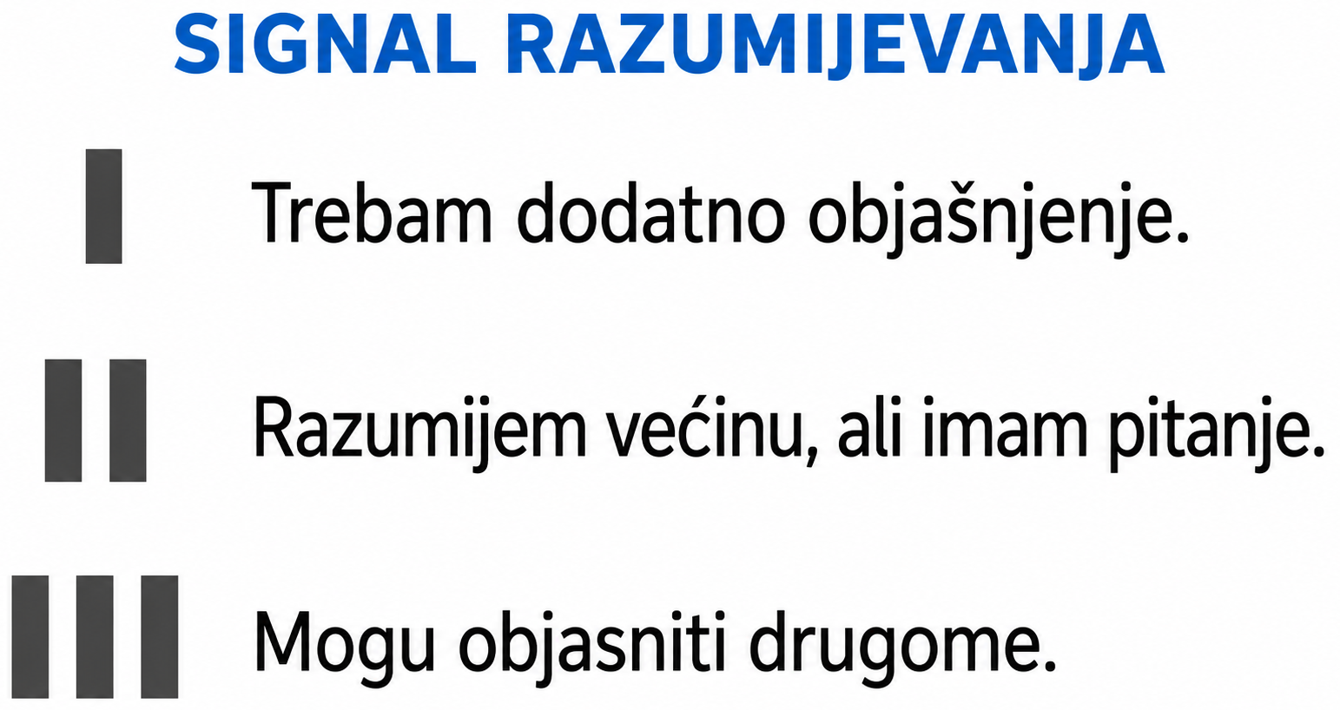
Domaća zadaća:
Učenici će riješiti, ili dovršiti rješavanje RB, str. 70–71.
Ili:

Učenici će nacrtati malu vremensku crtu: Uskrs → 40 dana → Uzašašće → 10 dana → Pedesetnica te uz Pedesetnicu napisati jednu rečenicu o rođenju Crkve.
Izborna domaća zadaća: U obitelji će odabrati jedan dar Duha Svetoga i dogovoriti jedan mali čin dobra kojim ga mogu povezati sa svakodnevnim životom. U bilježnicu zapisuju samo naziv dara i opći čin, bez imena i privatnih podataka.
Završna molitva:
Duše Sveti, hvala Ti što si na Pedesetnicu osnažio apostole i okupio Crkvu. Uči nas slušati Božju riječ, moliti, dijeliti i primijetiti onoga komu treba pomoć. Daj da svojim životom donosimo mir, radost i hrabrost. Amen.
ili:
Anđele, čuvaru mili…
ili:
Učenici će poslušati pjesmu „Anđele, čuvaru mili…“; 3:36; Autor: Marinko Grubešić; Izvor: YouTube.


PREPORUČENI ODABIR ZA 45 MINUTA

Dio sata / odabrana aktivnost | Vrijeme
Uvodni dio – molitva, motivacija i najava | 8 min
Aktivnost 1 – obrada dvaju biblijskih tekstova | 15 min
Aktivnost 6 – sedam darova Duha Svetoga (rad u paru) | 6 min
Aktivnost 11 – lov na dokaz u tekstu (individualni rad) | 5 min
Aktivnost 16 – Zapišimo! | 5 min
Završni dio – aktualizacija, sinteza i samovrednovanje | 4 min
Završna molitva | 2 min
Ukupno: 45 minuta. Mikropauza se koristi samo po potrebi; tada se skraćuje predstavljanje skupina ili završna rasprava.
PRILOZI ZA BRZU UPORABU
Prilog 1: Kratka kontrolna lista za vjeroučitelja
□ Mogu li učenici objasniti što se slavi na Pedesetnicu / Duhove?
□ Mogu li navesti najmanje tri znaka iz Dj 2,1–4?
□ Mogu li izdvojiti četiri obilježja prve kršćanske zajednice iz Dj 2,42–47?
□ Razlikuju li Crkvu – zajednicu vjernika od crkve – građevine?
□ Mogu li povezati djelovanje Duha Svetoga sa svjedočenjem i zajedništvom?

